**Sítio Roberto Burle Marx é reconhecido como Patrimônio Mundial da Unesco**

23º bem brasileiro a integrar a Lista do Patrimônio Mundial, Sítio é um laboratório de experimentações botânicas e paisagísticas que sintetiza a obra de Burle Marx.

Compartilhe: 

Publicado em 27/07/2021 09h23 Atualizado em 28/07/2021 14h43

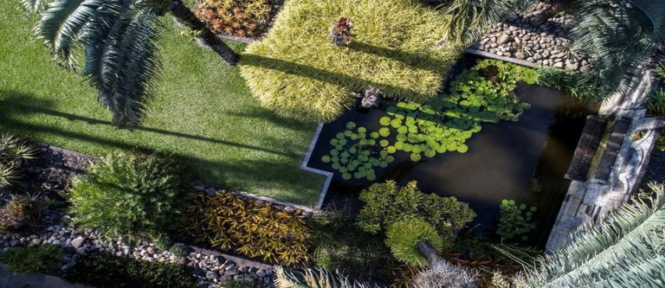

Vista aérea parcial do Sítio Roberto Burle Marx (Lago da Casa de Roberto). Foto: Marlon da Costa Souza - SRBM/Iphan

OBrasil acaba de receber mais um título de Patrimônio Mundial. Legado do paisagista brasileiro que criou o conceito de jardim tropical moderno, o Sítio Roberto Burle Marx (SRBM) foi reconhecido por unanimidade nesta terça-feira, 27 de julho, durante a 44ª Sessão do Comitê do Patrimônio Mundial da Organização das Nações Unidas para a Educação, a Ciência e a Cultura (Unesco). Realizada em Fuzhou, na China, a reunião foi transmitida via internet para todo o mundo.

Com a nova chancela, o Brasil passa a ter 23 bens inscritos na Lista do Patrimônio Mundial da Unesco, registro dos bens considerados como portadores de valor universal excepcional para a cultura da humanidade. O SRBM foi reconhecido na categoria de Paisagem Cultural, na qual se enquadram bens que referenciam a interação entre o ambiente natural e as atividades humanas, resultando em uma paisagem natural modificada.  
Localizado na Barra de Guaratiba, Zona Oeste do Rio de Janeiro (RJ), o Sítio tem 405 mil metros quadrados de área e abriga uma coleção botânica com mais de 3.500 espécies de plantas tropicais e subtropicais, cultivada em viveiros e jardins.

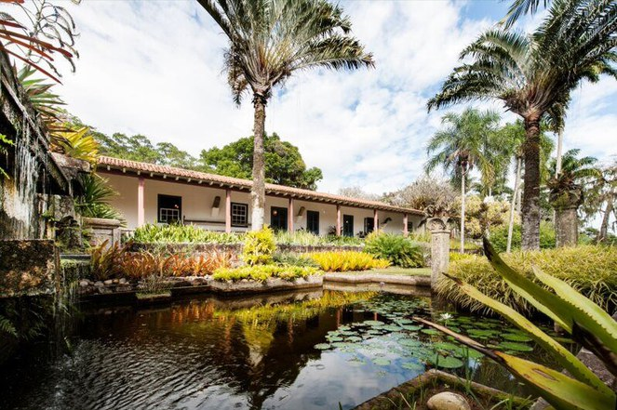

O sítio é uma unidade especial do Instituto do Patrimônio Histórico e Artístico Nacional (Iphan), autarquia federal vinculada à Secretaria Especial da Cultura e ao Ministério do Turismo.

“O Sítio Roberto Burle Marx é certamente uma obra de arte, onde as paisagens são o elemento de maior destaque, ligando todo o conjunto com poderosa personalidade. Os espaços ajardinados do Sítio materializam tanto os princípios paisagísticos da obra de Burle Marx quanto os processos de análise, cultivo e experimentação que impulsionaram a criação do paisagismo tropical moderno. A vegetação organizada em diálogos de forma, cor e volume que permeiam todos os ambientes, mas também se articulam e interagem com a mata nativa, com a topografia e os acidentes naturais do terreno e com elementos artísticos e arquitetônicos de diferentes épocas e culturas, resultando numa paisagem notável e singular”, ressalta a diretora do SRBM, Claudia Storino.

***“A chancela estabelece um compromisso para manter os valores excepcionais que tornam esse lugar de importância para toda a humanidade. Temos a missão de preservar para as futuras gerações este espaço de aprendizado e de fomento ao conhecimento sobre natureza, paisagismo, arte e botânica”, destaca Larissa Peixoto, presidente do Iphan.***

Jardins, viveiros de plantas, sete edificações e seis lagos integram este espaço singular. A propriedade também guarda um acervo museológico de mais de três mil itens, que inclui um grande repertório da produção artística de Burle Marx, suas coleções de arte moderna, cuzquenha, pré-colombiana, sacra e popular brasileira, de cristais e de conchas, além do mobiliário e dos objetos de uso cotidiano da casa.

Maior e mais importante registro da obra de Burle Marx, o SRBM recebe cerca de 30 mil visitantes por ano. Conhecido internacionalmente como um dos mais relevantes paisagistas do século XX, Roberto adquiriu o Sítio em 1949 e ali viveu entre 1973 e 1994. Ao longo de 45 anos, reuniu na propriedade plantas de diversas partes do mundo e dos diversos biomas brasileiros, algumas atualmente em risco de extinção.

Todo esse conjunto acaba de passar por uma vasta requalificação, que fortaleceu e subsidiou o processo da candidatura ao título de Patrimônio Mundial. Por meio da Lei de Incentivo à Cultura, o Banco Nacional de Desenvolvimento Econômico e Social (BNDES) investiu aproximadamente R$ 5,4 milhões em projetos e intervenções para valorizar espaços de visitação, implementar medidas de acessibilidade, ampliar o acesso público e potencializar ações de pesquisa. Fruto de parceria firmada entre o Iphan e a Associação Intermuseus, associação civil sem fins lucrativos (Oscip), a requalificação iniciou em outubro de 2018 e foi concluída em fevereiro de 2021.

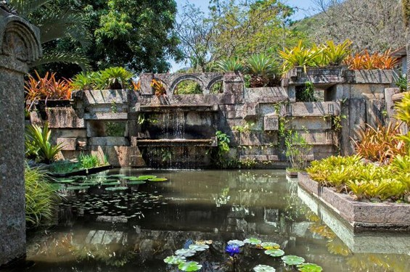Na articulação entre espaços ajardinados, arquitetura e acervo botânico, o SRBM testemunha de forma única o pensamento de Roberto Burle Marx e sua contribuição para um importante momento da história da humanidade - o período moderno do século XX -, que se materializou na arquitetura, nas artes, no planejamento urbano e, mais especificamente, na criação de paisagens.

Burle Marx foi pioneiro na luta pela conservação da natureza e ferrenho defensor do ambiente. Compreendendo desde cedo o potencial estético e a importância científica da flora tropical, introduziu o uso de espécies nativas em seus projetos paisagísticos, criando o conceito de jardim tropical moderno, alinhado ao movimento moderno na arquitetura e nas artes, que produziu grande impacto no campo mundial do paisagismo.

Claudia Storino explica que há camadas de conhecimento científico que precedem e permeiam os jardins. “Evidenciando essa dimensão conceitual, Burle Marx referia-se ao Sítio como o seu ‘cadinho’. Essa metáfora não é força de expressão ou referência fortuita. A energia depositada na constituição de sua coleção botânica; sua concentração na construção do conhecimento científico necessário ao cultivo, à reprodução e à utilização das espécies; a dedicação intensa e permanente à realização dos experimentos, juntando os diversos elementos vegetais sob os determinantes naturais de terra, água e luz, em busca dos resultados estéticos que o tempo se encarregaria de amadurecer. Tudo isso traça paralelos com o trabalho dos alquimistas. No caso da produção do jardim tropical moderno, o Sítio foi de fato o cadinho, ou crisol, onde os elementos foram misturados de modo a produzir uma obra nova, com novos princípios e nova expressão plástica”, esclarece a diretora.

**Etapas da candidatura**

O processo de construção de candidatura começou com a inscrição na lista indicativa brasileira a Patrimônio Mundial, em 2015. Desenvolvido pelo Iphan com a contribuição de muitos parceiros, o dossiê final do Sítio Burle Marx foi entregue à Unesco em janeiro de 2019. O documento defende o valor da propriedade como laboratório botânico e paisagístico.

No segundo semestre de 2019, o Conselho Internacional de Monumentos e Sítios (Icomos) realizou a “missão de avaliação” no Sítio, parte importante do processo de candidatura. A visita se desdobrou no relatório final, que subsidiou a análise pelo Comitê do Patrimônio Mundial.

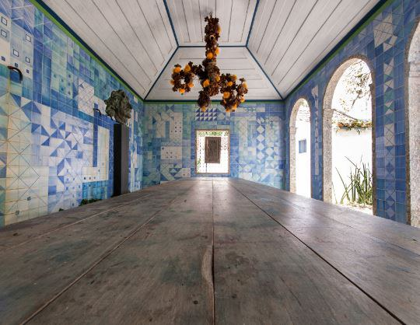O título da Unesco cria um compromisso internacional de preservação do local. Um dos próximos passos será a formalização de um plano de gestão para o Sítio e seu entorno, na perspectiva do patrimônio mundial, envolvendo diversas instituições governamentais e atores da sociedade civil e definindo a matriz de responsabilidades de todos os parceiros. O plano mapeará riscos e apontará ações para minimizar possíveis ameaças ao valor universal excepcional do SRBM.

O ministro do Turismo, Gilson Machado Neto, destaca que o Sítio Roberto Burle Marx é um importante Patrimônio Cultural brasileiro tombado pelo Iphan, e a sua inscrição como Patrimônio Cultural Mundial reforça a sua importância também para o mundo. “A chancela representa o reconhecimento sobre a importância do Sítio também para a humanidade, aumentando os compromissos com a sua proteção, conservação e gestão, o que deve atrair ainda mais visitantes para conhecer este, que é um dos mais importantes registros da influência e da obra do artista Roberto Burle Marx”, disse Machado Neto.

**A história do Sítio**

Em 1949, Roberto Burle Marx e seu irmão Guilherme Siegfried compraram o imóvel com a finalidade de abrigar coleção botânica, testar novas associações de plantas e cultivar mudas. A partir de então, a casa foi sucessivamente reformada e ampliada; foram construídos a Loggia, o Salão de Festas (conhecido como Cozinha de Pedra), a Casa de Pedra, o Prédio da Administração e o Ateliê; a Capela de Santo Antônio da Bica, do século XVII, foi restaurada e mantida em uso pela comunidade.

No ano de 1985, Burle Marx doou o Sítio ao governo federal a fim de assegurar sua preservação, a continuidade das pesquisas, a disseminação do conhecimento adquirido e o compartilhamento daquele espaço único com a sociedade. Após a morte do artista em 1994, o sítio passou a ser gerido pelo Iphan e se tornou um centro cultural.

**O legado de Burle Marx**

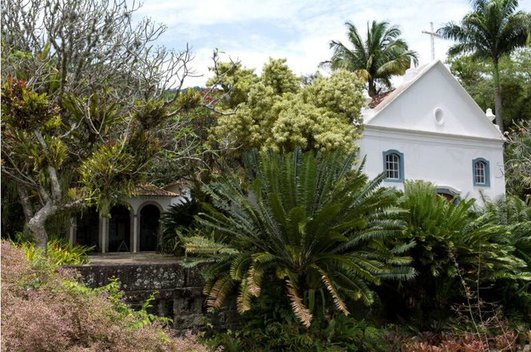

Nascido em 1909, em São Paulo, Burle Marx foi criado no Rio de Janeiro, onde faleceu em 1994. Com milhares de projetos espalhados pelo mundo, concebeu paisagens de grande destaque no país, como os jardins do Complexo da Pampulha, em 1942; o jardim do Museu de Arte Moderna do Rio de Janeiro, em 1954; o paisagismo do Aterro do Flamengo, em 1961; os jardins da sede da Unesco, em Paris, e o famoso traçado do “calçadão” de Copacabana, em 1970.

Além de paisagista, Burle Marx foi também artista plástico, pintor, escultor, designer de joias, figurinista, cenógrafo, ceramista e tapeceiro. Todas as facetas da sua obra podem ser apreciadas no SRBM, um grande laboratório de experimentações botânicas e artísticas.  
Na propriedade também se encontram exemplares das 34 espécies que possuem relação direta com Burle Marx: duas delas descritas diretamente pelo paisagista, 16 nomeadas em homenagem a ele e outras 16 cujas descrições utilizaram materiais coletados nas expedições promovidas por Roberto.  
Parte do acervo museológico do Sítio está disponibilizada em um banco de dados específico para registro, gestão, pesquisa e acesso público.

Fonte: Governo Federal (<https://www.gov.br/iphan/pt-br/assuntos/noticias/sitio-roberto-burle-marx-recebe-titulo-de-patrimonio-mundial-da-unesco>)